PREDMETNI IZPITNI KATALOG
za drugi predmet poklicne mature -
ELEKTRONSKE KOMUNIKACIJE

Predmetni izpitni katalog je določil Strokovni svet RS za poklicno in strokovno izobraževanje na 109. seji 16.06.2008 se uporablja od spomladanskega roka 2010, dokler se z Maturitetnim izpitnim katalogom ne določi novi.

Po Predmetnem izpitnem katalogu opravljajo poklicno maturi kandidati, ki so končali zadnji letnik izobraževanja po naslednjem izobraževalnem programu:

Ime programa | Datum sprejema (objave v Ur. L)
TEHNIK ELEKTRONSKIH KOMUNIKACIJ SSI | Ur. l. RS, št,. 53/2008

VSEBINA
 | UVOD
 | IZPITNI CILJI
 | ZGRADBA IN VREDNOTENJE IZPITA
 | Načini in oblike ocenjevanja
 | Zgradba izpita
 | Pisni izpit
 | Ustni izpit
4 | ZNANJA IN KOMPETENCE, KI SE PREVERJAJO NA POSAMEZNI RAVNI ZAHTEVNOSTI
5 | TIPI NALOG, PRIMERI IZPITNIH VPRAŠANJ IN  PRIMERI OCENJEVANJA
5.1. | Prva izpitna pola
5.2. | Druga izpitna pola
5.3. | Ustni izpit
6 | PRILAGODITVE ZA KANDIDATE S POSEBNIMI  POTREBAMI

1 UVOD

Predmetni izpitni katalog za poklicno maturo za drugi predmet z nazivom Osnove elektronskih komunikacij je namenjen kandidatom in kandidatkam, ki so končali zadnji letnik izbranega izobraževalnega programa. Z njim želimo jasno predstaviti, kako se pripraviti na izpit iz Osnov elektronskih komunikacij , ter kaj se od kandidatov pričakuje. Predmetni izpitni katalog vsebuje cilje mature, ter znanje in kompetence, ki jih morajo kandidati osvojiti in predstaviti na izpitu, ki je razdeljen na ustni in pisni del. Podlaga predmetnega izpitnega kataloga je presek znanj osvojenih v naslednjih strokovnih modulih: vezja v enosmernem in izmeničnem tokokrogu, brezžične komunikacije, prenosni sistemi, izdelava električnih in komunikacijskih inštalacij.
Dodani so tipični primeri nalog, izbrani iz nabora nalog, ki jih kandidati prejmejo med izobraževanjem.

2 IZPITNI CILJI

Na izpitu ocenjujemo splošne in poklicne kompetence, to so sposobnosti in zmožnosti, potrebne, da lahko posameznik učinkovito in uspešno opravi določeno delo oz. nalogo s področja elektronskih komunikacij. Zajemajo znanje, izkušnje, sposobnosti, motivacijo ter fizične in umske sposobnosti posameznika.

Na izpitu kandidat izkaže naslednje cilje:
- ustrezno uporabo temeljnih elektrotehniških pojmov, definicij, zakonov, relacij in strokovnih terminov s področja elektronskih komunikacij,
- uporabo znanj za racionalno rabo energije, za upoštevanje standardov in predpisov s strokovnega področja in s področja varstva zdravja ter okolja,
- uporabo pojmov in zakonitosti s strokovnega področja elektrotehnike in elektronskih komunikacij pri analizi dogajanja v električnih vezjih in napravah in za izračun pomembnejših fizikalnih veličin,
- poznavanje lastnosti materialov in osnovnih gradnikov vezij, ki nastopajo v elektrotehniki in telekomunikacijskih napravah,
- logično sklepanje in kritično vrednotenje tehničnih podatkov in rezultatov.
- obvladovanje matematičnih in grafičnih predstavitev,
- uporabo različnih virov informacij,
- sposobnost samostojnega reševanja problemov z uporabo osnovnih matematičnih postopkov,
- uspešnost logičnega povezovanja elementov v vezja in sisteme.

- ZGRADBA IN VREDNOTENJE IZPITA

3.1 Načini in oblike ocenjevanja

Izpit iz Osnov elektronskih komunikacij je sestavljen iz pisnega in ustnega dela. Pisni del je sestavljen iz dveh pol, ki sta točkovani z največ 60 točkami. Pri ustnem delu kandidat izbere listek z vprašanji. S pravilnimi odgovori lahko doseže največ 40 točk.

  - Zgradba izpita

    - Pisni izpit

Izpitni poli | Skupno število točk v izpitni poli  (v točkah) | Čas reševanja  ( v minutah) | Dovoljeni pripomočki
1. izpitna pola | 20 | 30 | Dovoljeni pripomoček je kalkulator brez grafičnega zaslona in brez možnosti simbolnega računa.
2. izpitna pola | 40 | 60 | Dovoljeni pripomoček je kalkulator brez grafičnega zaslona in brez možnosti simbolnega računa.
SKUPAJ | 60 | 90

V prvi izpitni poli je 10 nalog s prostimi odgovori, vsaka naloga je ovrednotena z dvema točkama.
V drugi izpitni poli je 5 nalog, vsaka naloga je vrednotena z osmimi točkami.
Pri reševanju nalog druge pole mora biti jasno nakazan postopek, po potrebi vmesni rezultati, in končni rezultat, ki mora biti opremljen z ustreznimi enotami.

    - Ustni izpit

Na ustnem delu izpita se preverja temeljna znanja iz naslednjih strokovnih modulov: vezja v enosmernem in izmeničnem tokokrogu, brezžične komunikacije, prenosni sistemi ter izdelava električnih in komunikacijskih inštalacij. Za ustni izpit je pripravljen enoten nabor vprašanj, ki ga kandidati dobijo v začetku zaključnega letnika. Vsak izpitni listič je točkovan s 40 točkami.
Dve vprašanji sta ovrednoteni z 10 točkami, eno pa z 20 točkami.
Vprašanja so izbrana in točkovana tako, da so listki enakovredni.

Poleg pravilnosti odgovora vpliva na doseženo število točk tudi način strokovnega pogovora, uporaba strokovne terminologije in utemeljitev odgovora.

- ZNANJA IN KOMPETENCE, KI SE PREVERJAJO NA POSAMEZNI RAVNI
ZAHTEVNOSTI

Poklicne kompetence | Znanja, spretnosti, veščine
Analiziranje in načrtovanje enostavnih električnih vezij | - poznavanje osnovnih veličin v enosmernih in izmeničnih tokokrogih,  - prepoznavanje elektrotehničnih pojavov v praksi,  - računanje preprostih nalog z uporabo temeljnih zakonitosti enosmernih in izmeničnih tokokrogov,  - razlaganje elektrostatičnih in magnetnih pojavov,  - poznavanje osnovnih materialov, ki se uporabljajo v elektrotehniki,  - poznavanje in razlaganje karakteristik osnovnih nelinearnih elementov  - analiziranje delovanje različnih analognih elektronskih vezij,  - analiziranje delovanja navadnega in operacijskega ojačevalnika,  - uporabljanje pravil boolove algebre za reševanje preprostih primerov,  - analiziranje delovanja osnovnih digitalnih vezij in naprav,  - razlikovanje preklopnih in sekvenčnih vezji in analiziranje posameznih primerov,  - poznavanje vloge pomnilnikov in razlaganje njihovega delovanja,  - analiziranje delovanje A/D in D/A pretvornikov,  - analiziranje logičnih vezij,
Ugotavljanje kvalitete prenosa signala | - preračunavanje parametrov za optimalni sprejem  signala,  - razlikovanje moduliranih signalov,  - obravnavanje moduliranega signala v časovnem in frekvenčnem prostoru,  - razlikovanje posameznih vrst filtrov,  - razlaganje osnov elektromagnetne teorije,  - razlaganje principa širjenja elektromagnetnih valov,  - opisovanje različnih vrst radijskih omrežij,  - analiziranje delovanja radijskih sistemov,  - računanje izgub na prenosni poti,  - izbiranje ustreznega radijskega sistema glede na dane parametre,
Analiziranje in izbiranje vrste prenosnih medijev in analiziranje delovanja central | - poznavanje različnih vrst prenosnih medijev (simetričnih, koaksialnih in optičnih kablov) in radijskih sistemov,  - obravnavanje značilnih parametrov prenosnih medijev,  - opisovanje signalov različnih izvorov,  - izračunavanje osnovnih parametrov linij,  - poznavanje nalog ATC, opisovanje posameznih delov centrale in njihove vloge,  - analiziranje blokovne zgradbe sistema SI 2000,  - razlaganje koncepta ISDN in EWSD,  - uporabljanje standardizacije TDM sistemov.
Analiziranje in načrtovanje komunikacijskih inštalacij | - računsko vrednotenje toka skozi porabnik, padcev napetosti na električni inštalaciji, moči in porabljene energije električnih porabnikov,  - poznavanje ustreznih zaščitnih sredstev in ukrepov za varno delo na električnih inštalacijah,  - razlaganje pomena oznak na električnih napravah,  - naštevanje aktivnih elementov računalniškega  omrežja,  - poznavanje vloge aktivnih elementov računalniškega omrežja,  - poznavanje oblike zaščite računalniškega omrežja.

- TIPI NALOG, PRIMERI IZPITNIH VPRAŠANJ IN PRIMERI OCENJEVANJA

5.1 Prva izpitna pola

Primer vprašanja za 2 točki iz prve izpitne pole:

Tip naloge je prosti odgovor.
Pravilni odgovor se vrednoti z 2 točkama.

Navedite primer uporabe svetlobnih vlaken z gradientnim lomnim likom. 2 točki

REŠITEV:

Svetlobna vlakna z gradientnim lomnim likom služijo za izboljšanje mnogorodovnih
vlaken na področju zmanjševanja rodovne disperzije 2 točki

5.2 Druga izpitna pola

Primer izpitnega vprašanja za 8 točk iz druge izpitne pole:

Tip naloge je strukturirana naloga
Pravilno rešena naloga se ovrednoti z 8 točkami.
Pri digitalni meritvi je bil izmerjeni delež napačnih bitov 1,85∙10⁻⁶. Prenos je osemnivojski s telegrafsko hitrostjo 2400 Bd.
- Izračunajte število bitov združenih na element . 2 točki
- Izračunajte hitrost prenosa . 2 točki
- Izračunajte število napačno sprejetih bitov 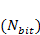. (Rezultat zaokrožite na celo število.) 4 točke
SKUPAJ: 8 točk
REŠITEV:
- 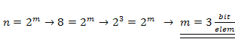 2 točki
- 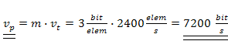 2 točki
- 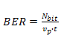 1 točka
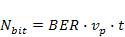 1 točka
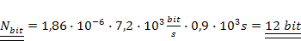 2 točki

SKUPAJ: 8 točk

5.3 Ustni izpit

Primer izpitnega listka za 40 točk

Tip vprašanja je prosti odgovor.
Pravilna odgovora na 1. in 2. vprašanje se ovrednotiti z 10 točkami,
3. vprašanje z 20 točkami

- Opišite narisani vrsti svetlobnih vlaken. 10 točk

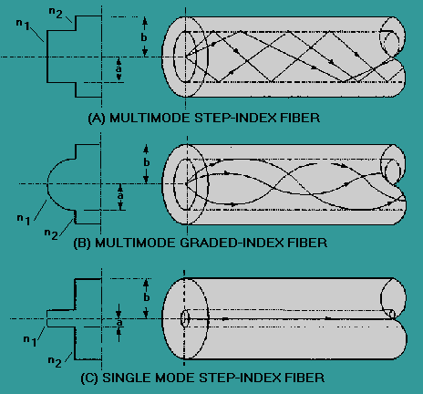
a)

b)

- Opišite naročniško- naročniške optične kable. 10 točk

- Opišite TDM umetne vode v telefoniji(značilnosti, oblike signala, razvrščanje)
20 točk

SKUPAJ: 40 točk

REŠITVE:

1.
a) Enorodovna svetlobna vlakna imajo premer jedra primerljiv z valovno dolžino svetlobe, po njih potuje en sam žarek. 3točke Enorodovna svetlobna vlakna imajo nezvezni profil lomnega količnika. 2 točki
b) Mnogorodovna vlakna imajo premer jedra bistveno večji od valovne dolžine svetlobe in večjo razliko lomnih količnikov jedra in obloge. Po njih potuje več rodov svetlobe. 3 točke
Delijo se na mnogorodovna svetlobna vlakna z zveznim profilom lomnega količnika in na mnogorodovna svetlobna vlakna z nezveznim profilom lomnega količnika . 2 točki

SKUPAJ: 10 točk

2.
Izdelani so iz petih vzporednih optičnih vlaken, zaščitenih s silikonom, ki jih zalijejo v najlon.
2 točki
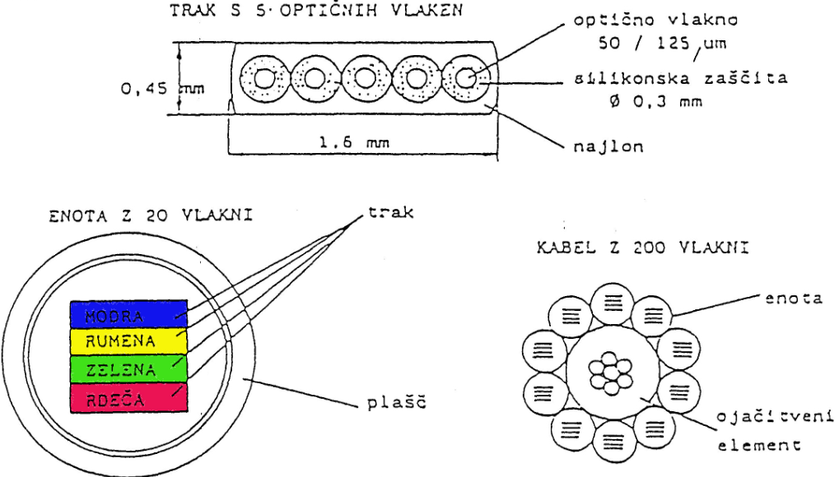
Po štiri trakove skupaj ovijejo s plaščem iz Al in PE. Tako se dobi enoto kabla z 20 optičnimi vlakni zunanjega premera 5mm. Te enote tako ovijejo okrog ojačevalnega elementa iz jeklene žične vrvi ali armirane plastike. 3točke
2točki

3točke

SKUPAJ: 10 točk

3.

TDM umetni vodi omogočajo povečanje prenosne zmogljivosti fizičnega voda. 2 točki
Omogočajo zaporedni (serijski) prenos več pogovorov razvrščenih v sosednjih časovnih legah 3 točke
Signal je v digitalni obliki 2 točki
A/D pretvorba poteka po PCM postopku v treh korakih 2 točki
  - vzorčenje (f_{vz} =8 kHz) 1 točka
  - kvantizacija (256 kvantizacijskih intervalov) 1 točka
  - kodiranje (8 bitna koda vsakega vzorca) 1 točka
Vzorči se vsakih 125 µs 2 točki
Prenos 8 bitne kode je nekaj µs 2 točki
Razvrščanje: 4 točke
V 125 µs se prenese po en 8 bitni vzorec 32 različnih pogovorov (kanalov)
1v | 1v | 1v | ……………………. | 1v | 2v | 2v | 2v | ……………………….. | 2v | 3v
1k | 2k | 3k | …………………… | 32k | 1k | 2k | 3k | ……………………….. | 32k | 1k
125 µs |  |  |  |  | 125 µs

SKUPAJ: 10 točk

- PRILAGODITVE ZA KANDIDATE S POSEBNIMI POTREBAMI

Prilagoditve za kandidate s posebnimi potrebami so navedene v Maturitetnem izpitnem katalogu.

